|  |  |
| --- | --- |
| **Installation agent FusionInventory** | |
| *Procédure d’installation de l’agent FusionInventory par script d’installation sur Windows* | |
|  | fusioninventory logo |
| Auteur : Loïc | Date de publication : 01/06/2021 |

|  |  |
| --- | --- |
| Objectif | Permettre les remontés d’information caractéristiques des ordinateurs |
| Ressources | Script d’installation (.cmd) + agent (.exe) |
| Outils | Serveur GLPI & installation Debian |
| URL | [Agent configuration (fusioninventory.org)](https://fusioninventory.org/documentation/agent/configuration.html)  [Installation de GLPI — Documentation GLPI 9.5 (glpi-install.readthedocs.io)](https://glpi-install.readthedocs.io/fr/latest/index.html) |
| Autres | Autres informations complémentaires |

**Convention**

Par convention, les informations particulières seront mises en avant tout au long de cette procédure en respectant les règles et mise en page ci-dessous :

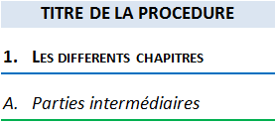

Ce paragraphe apporte à l‘utilisateur une information qui pourra l’aider ou lui rappeler un ou plusieurs points précis et utiles pour sa réalisation.

Ce paragraphe apporte à l’utilisateur une information importante sur un ou plusieurs points précis.  
Celle-ci est indispensable pour la bonne réalisation de la procédure.

Table des matières

Installation Agent Fusion inventory 3

1. Prérequis 3

2. Installation 3

3. Vérification 4

# Installation Agent Fusion inventory

## Prérequis

Pour l’installation de l’agent il est nécessaire d’avoir une connexion au réseau de l’entreprise, quel soit en filaire ou sans-fil.

Vous devez **impérativement** placer le fichier « fusioninventory-agent-windows.exe » d’installation de l’agent dans votre dossier téléchargement comme ci-dessous :

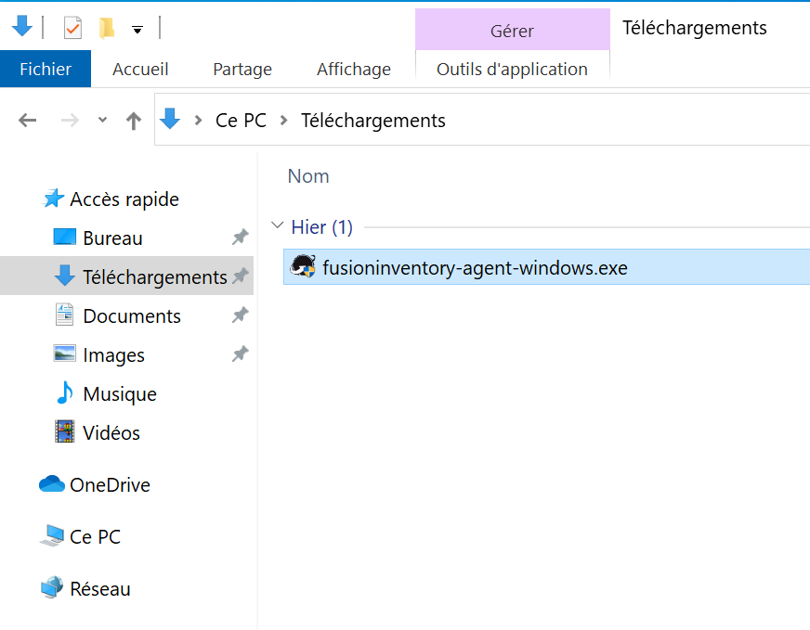

## Installation

Faites un clic droit sur le fichier « script d'installation agent FusionInventory.cmd » puis « Exécuter en tant qu’administrateur ».

Ce fichier peut être exécuté à n’importe quel emplacement de l’ordinateur.

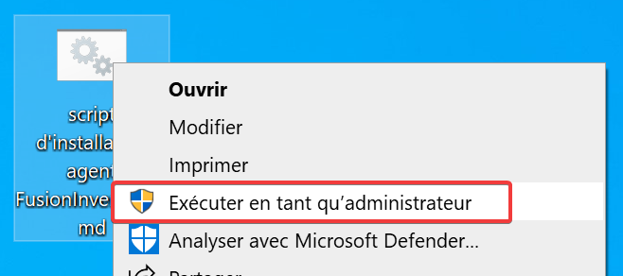

Acceptez l’autorisation :

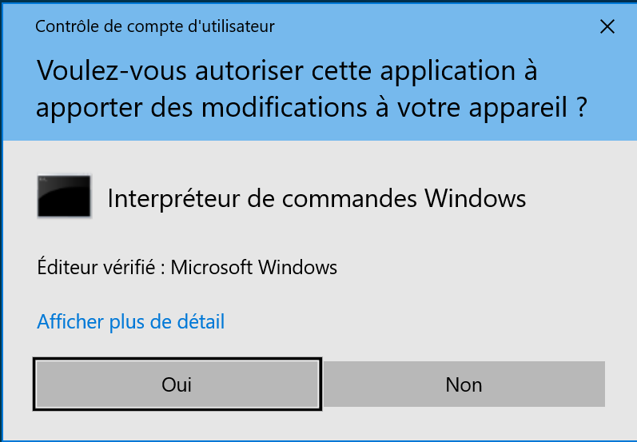

Une fenêtre noire apparaîtra, laissez-là apparente. Lorsqu’elle disparaîtra, cela signifiera que l’installation sera terminée.

## Vérification

Vérifiez dans les paramètres Windows que l’agent soit bien installé dans « Applications » puis « Applications et fonctionnalités ». Ainsi vous pouvez rechercher le logiciel.

